|  |  |  |
| --- | --- | --- |
| **KELOMPOK** | G | **ACC** |
| **Tanggal Praktikum** | 27 Maret 2018 |  |
|  | Latief Cahyo Asyari (D400140021) |
| Umar Abdul Aziz (D400150007) |
| Kurniawan Aji Santoso (D400150077) | **Tanggal ACC :** |
| Khairul Fikri  (D400154001) | **Revisi Tanggal :** |

**MODUL 2**

PENGAPLIKASIAN SYMAPHORE DI LED

1. **TUJUAN**
2. Memahami cara kerja freeRTOS untuk senuah kasus sederhana mematikan dan menghidupkan lampu LED.
3. Dapat membuat program symaphore dan di aplikasikan pada hardware.
4. **ALAT DAN BAHAN**
5. Laptop / PC
6. Arduino Uno
7. LED
8. Cable Jumper
9. **HASIL PRAKTIKUM**

D.1 HASIL PERCOBAAN 1

D.1.1 SKEMA RANGKAIAN

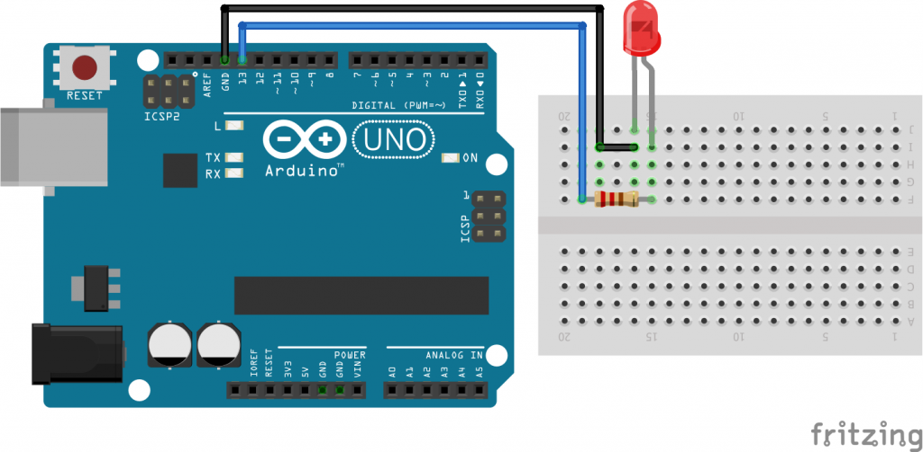

D.1.2 FOTO RANGKAIAN

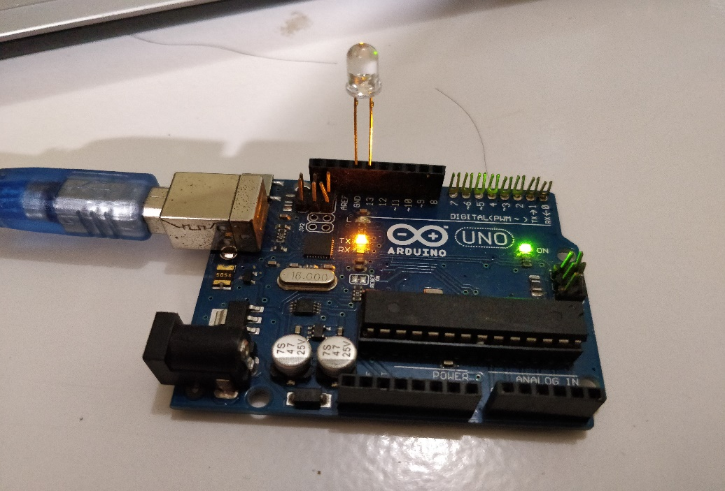

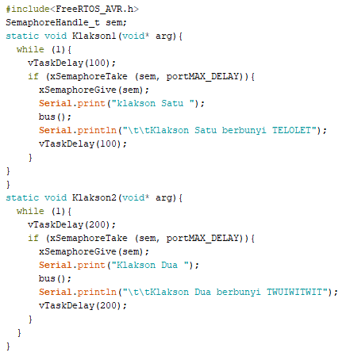 D.1.3 SCRIPT PROGRAM

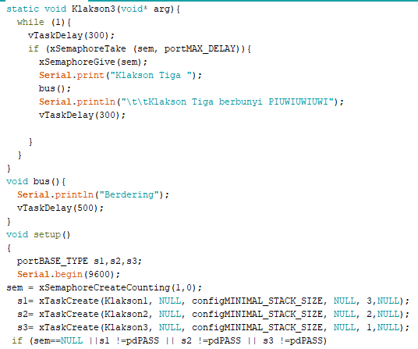

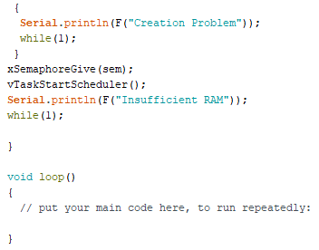

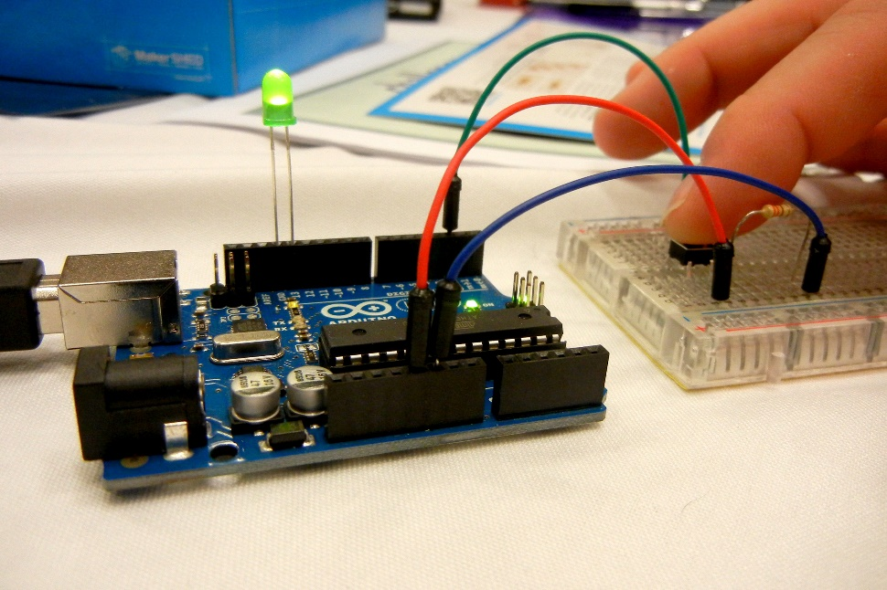 D.1.4 FOTO HASIL

1. **ANALISA**

E.1 PERCOBAAN 1

Pada praktikum 2 ini menggunakan semaphore dan menggunakan dua buah task dimana fungsi task ini adalah untuk mempermudah ketika program mengeksekusi task mana yang terlebih dahulu karena semaphore hanya dapat mengeksekusi satu task dengan ini lah kegunaan dari semaphore untuk dapat mengeksekusi dua buah atau lebih task.

1. **KESIMPULAN**
2. Semaphore adalah suatu isyarat yang digunakan untuk menentukan akses untuk berbagi sumber daya sistem.
3. Dari Serial Monitor terlihat hasil dari xSemaphoreGive dan xSemaphoreTake secara acak karena pengaruh vTaskDelay